Муниципальное бюджетное дошкольное образовательное учреждение № 74 «Радость» города Калуги

Мастер – класс

«Снеговик»

Подготовила и провела

воспитатель

Прищеп О.В.

г. Калуга, 2021г.

Когда на улице холодно, для лепки снеговиков из снега, самое время остаться дома, чтобы слепить, сшить, склеить или вырезать их из подручных и бросовых материалов. Поделки – снеговики можно использовать для украшения дома, елки или участка. Принести в детский сад на выставку или просто для игр.

В этом материале представлены мастер – классы, фото поделок для самых маленьких и ребяток постарше.

Снеговик из ваты и картона

Малышам наверняка понравится идея поделки из ваты и картона. От взрослых потребуется совсем немного помощи.

В этой поделке был сделан знаменитый Олаф, вы можете сделать самого обычного снеговика.

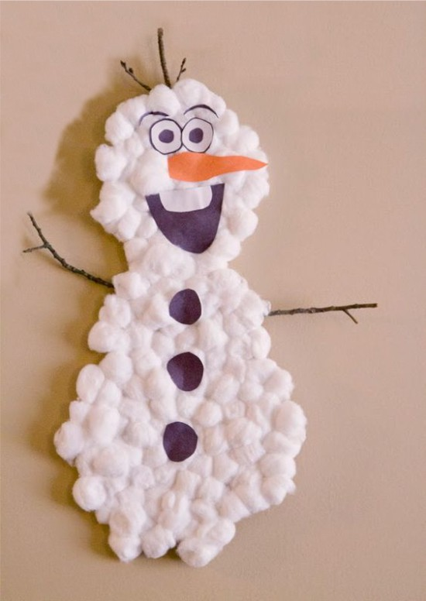

Материал

- картон

-ножницы

-карандаш

-клей ПВА

-вата в шариках или просто вата

-цветная бумага

-фломастеры

-маленькие веточки

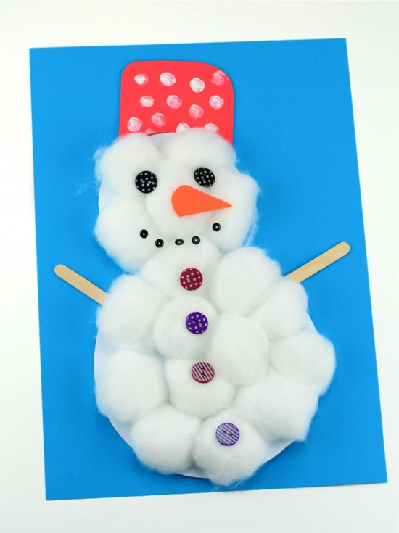

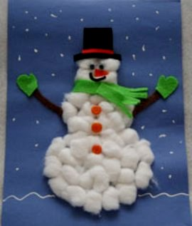

Инструкция

-рисуем на картоне силуэт снеговика

- вырезаем фигуру

-наносим клей на картон и приклеиваем вату или ватные шарики

- с обратной стороны картона приклеиваем ручки

-приклеиваем снеговика и наряжаем его

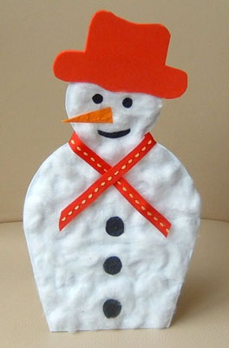

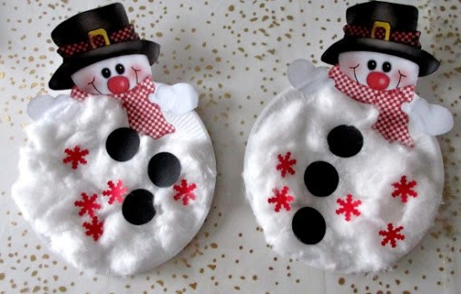

Снеговик из втулок от туалетной бумаги

Втулки от туалетной бумаги или бумажных полотенец отличная заготовка для снеговика.

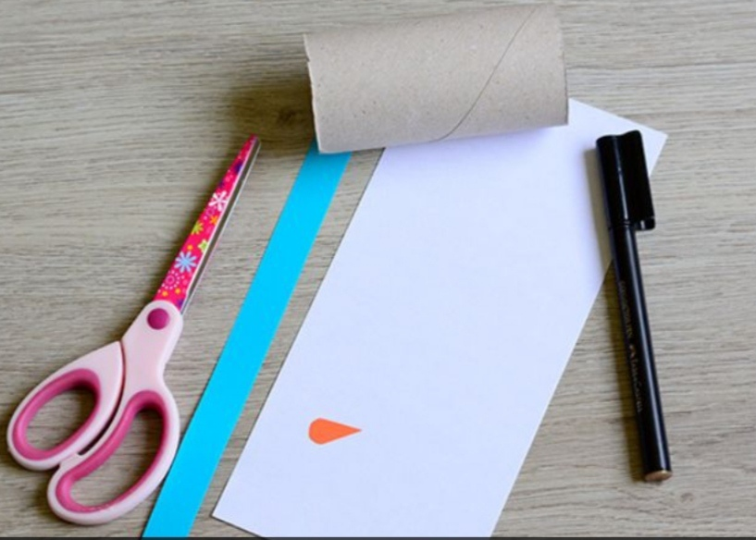

Оберните втулку в белую бумагу.

Приклейте шарф.

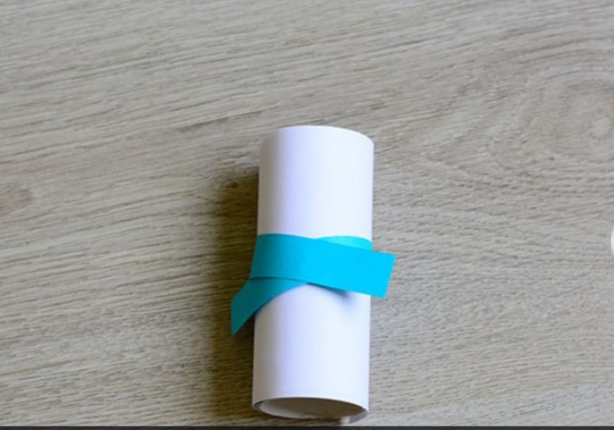

Нарисуйте нарисуйте глазки, рот, пуговки.

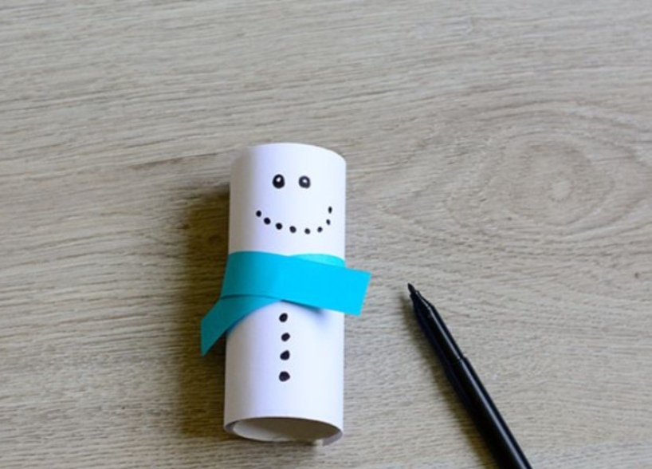

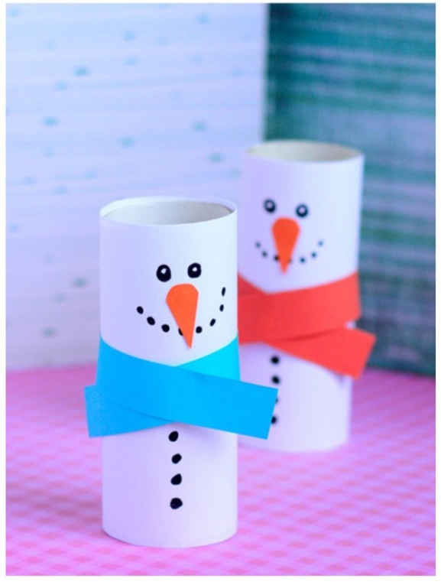

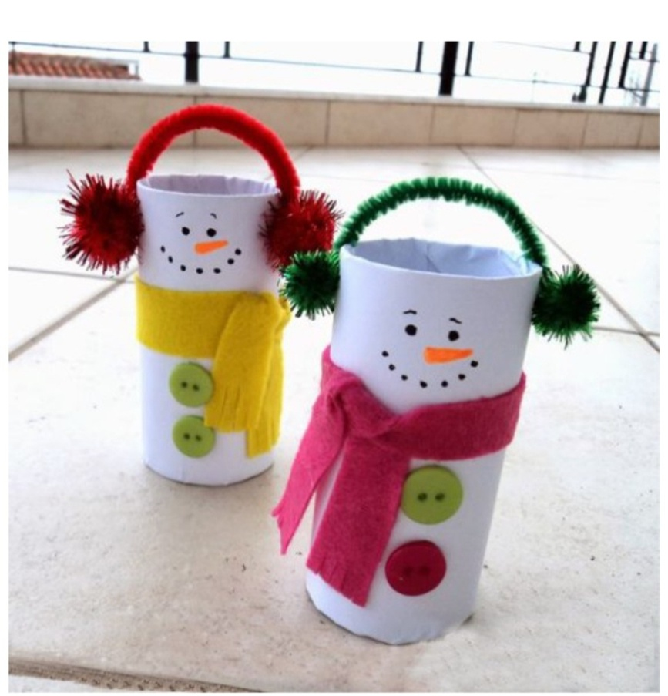

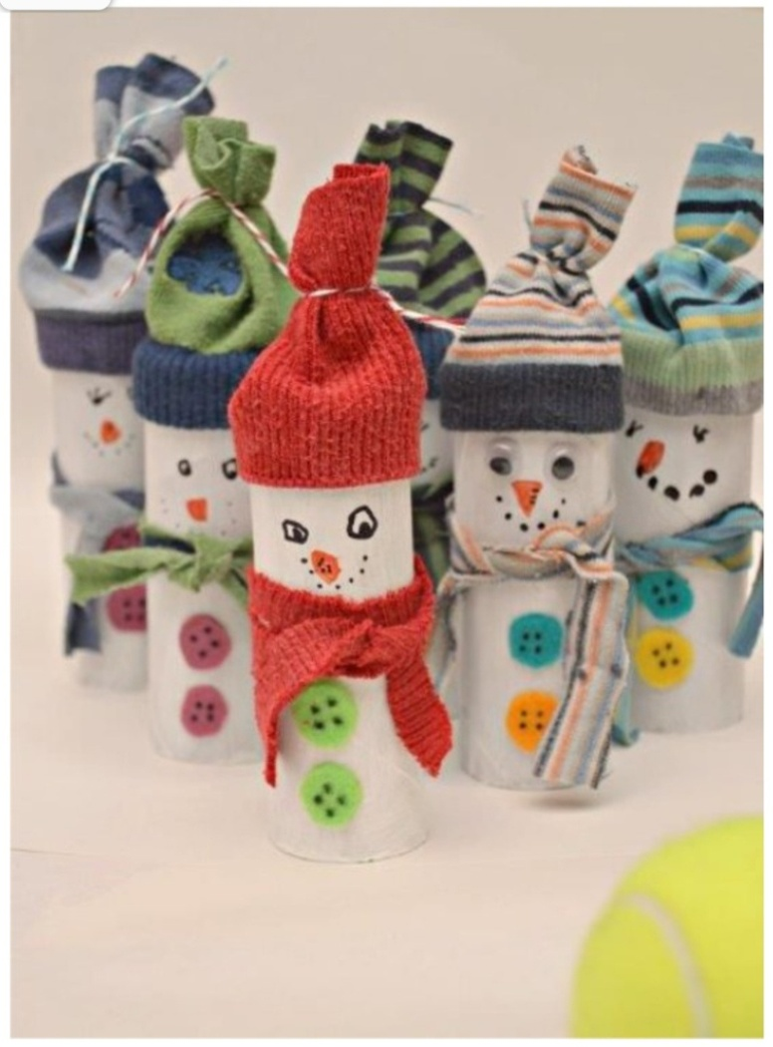

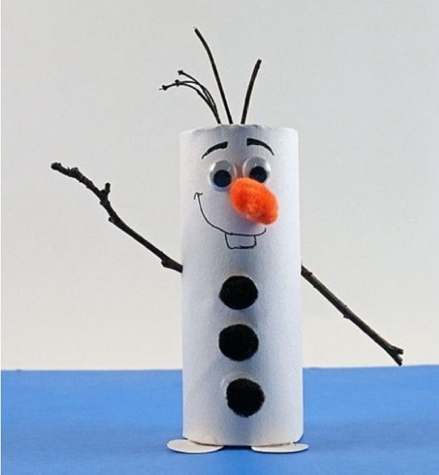

Пружинящий снеговик из бумаги

Материал

- Два листа белой бумаги (более плотная будет работать лучше)

- Бумага других цветов (для носа, шарфика и наряда)

- Черный маркер

- По желанию – бумажная формочка для кекса, блестки, пуговицы

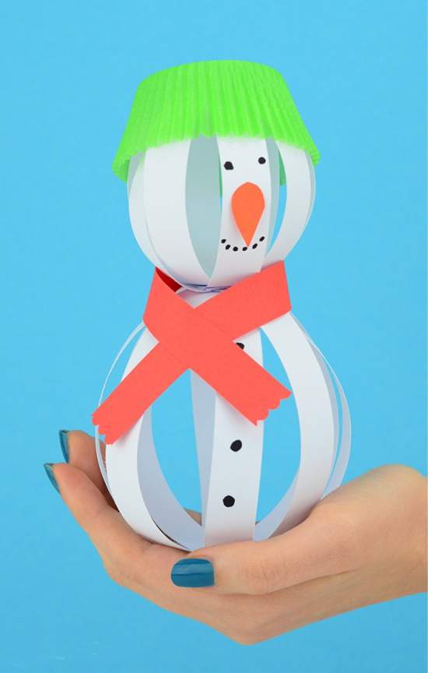

Инструкция

- разрежьте бумагу на полос в двух вариантах длинны

- соберите полосы в шарик, зафиксировав клеем

-нарисуйте ил приклейте все детали: нос, глаза, пуговицы…

Если вы хотите, чтобы снеговик мог стоять, то приклейте в его нижней части картон.

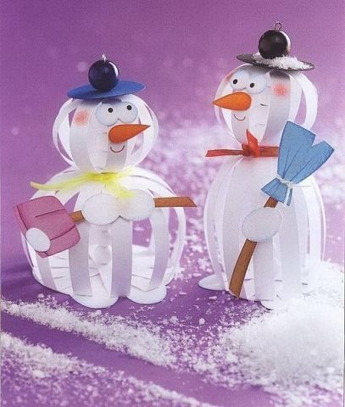

Снеговик из бумаги – поделка не трудоемкая, подходящая для работы с детьми. Есть варианты изготовления из ваты, пряжи, пластиковых стаканчиков и иных подручных материалов. Но самые простые техники отводятся бумаге и картону.

